

***Ministero dell’Istruzione e del Merito***

**ISTITUTO COMPRENSIVO STATALE**

**Montalto Uffugo – Lattarico – Rota Greca – San Benedetto Ullano – San Vincenzo la Costa**

Scuola dell’Infanzia – Scuola Primaria – Scuola Secondaria di I grado

**_________________________________________**

**GRIGLIA DI OSSERVAZIONE**

**PER ALUNNI BES**

**a. s. 2024/2025**

**Alunno/a:………………………..classe……………Scuola - plesso……**

**AREE OSSERVATE:**

**Autonomia**

autosufficienza ed auto accudimento autoprotezione autoregolazione

abilità integranti

**Psicomotoria**

Motricità globale motricità fine schema corporeo

**Abilità di base**

* prerequisiti agli apprendimenti

**Linguistica**

* comprensione del linguaggio orale
* linguaggio parlato
* abilità di lettura
* abilità di scrittura

**Grafico-pittografica**

**Logico matematiche**

**Socio relazionale**

* rapporto con i compagni di classe
* rapporto con gli insegnanti
* rapporto con se stesso - grado di autostima
* atteggiamento nei confronti della scuola
* atteggiamento dei compagni nei confronti dell'alunno

|  |  |  |  |
| --- | --- | --- | --- |
| **Ingresso a scuola, distacco dalla famiglia** | **SI** | **NO** | **Parzialmente** |
| Arriva a scuola mostrando un atteggiamento positivo (entusiasmo, serenità, tranquillità, gioia…) |  |  |  |
| Arriva a scuola mostrando un atteggiamento negativo (tensione, tristezza, noia) |  |  |  |
| Viene accompagnato dai genitori* |  |  |  |
| Viene accompagnato da altri* |  |  |  |
| *specificare da chi (madre, padre o entrambi, nonni, amici o altro) |  |  |  |

|  |  |  |  |
| --- | --- | --- | --- |
| **AREA DELL'AUTONOMIA** |  |  |  |
| Autonomia di base: | **SI** | **NO** | **Parzialmente** |
| **Mangia in modo autonomo e corretto** |  |  |  |
| **Usa correttamente cucchiaio** |  |  |  |
| **Riesce a rimanere seduto per il tempo necessario al pasto** |  |  |  |
| **Usa correttamente la forchetta** |  |  |  |
| **Riesce a tagliare il cibo con il coltello** |  |  |  |
| **Riesce a bere correttamente da un bicchiere** |  |  |  |
| **Sa versare l’acqua nel bicchiere** |  |  |  |
| **Usa autonomamente e correttamente i servizi igienici** |  |  |  |
| **Controlla gli sfinteri** |  |  |  |
| **Indica con gesti la necessità di andare in bagno** |  |  |  |
| **Indica con parole la necessità di andare in bagno** |  |  |  |
| **Ha bisogno dell’intervento dell’adulto per lavarsi** |  |  |  |
| **Ha bisogno di indicazioni verbali (apri/chiudi il rubinetto,**  **asciuga le mani, ecc…)** |  |  |  |
| **Si lava le mani e il viso autonomamente** |  |  |  |
| **Riesce ad asciugarsi mani e viso con aiuto** |  |  |  |
| **Riesce ad asciugarsi mani e viso autonomamente** |  |  |  |
| **Sa soffiarsi il naso utilizzando il fazzoletto** |  |  |  |
| **Sa pettinarsi** |  |  |  |
| **Si sa vestire e svestire autonomamente** |  |  |  |
| **Collabora quando viene vestito** |  |  |  |
| **Indossa correttamente gli indumenti (infila la felpa nel verso**  **giusto)** |  |  |  |
| **Riesce a togliere gli indumenti più semplici (berretto, sciarpa,**  **guanti, tuta)** |  |  |  |
| **Riesce ad indossare gli indumenti più semplici (berretto,**  **sciarpa)** |  |  |  |

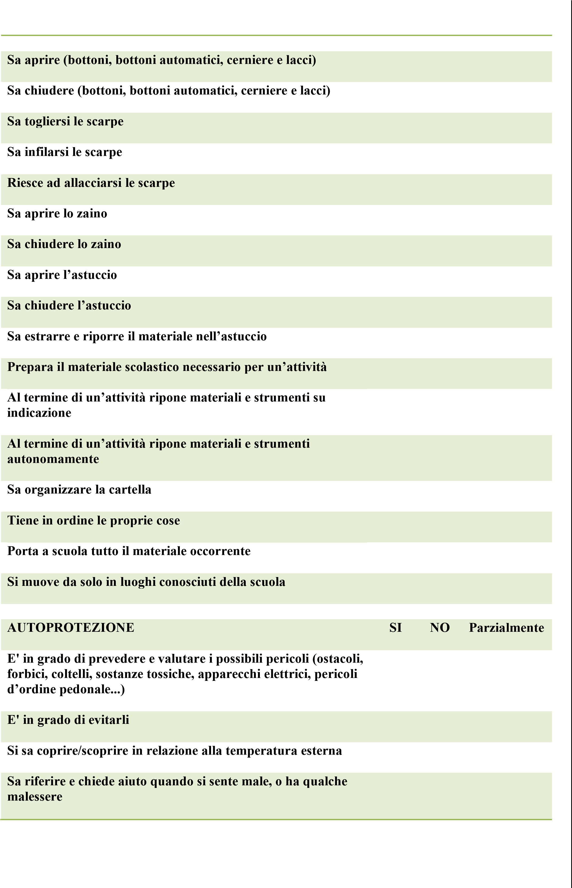

|  |  |  |  |
| --- | --- | --- | --- |
| **AUTOREGOLAZIONE** | **SI** | **NO** | Parzialmente |
| **Si sa autoregolare nell'alimentazione (nelle quantità)** |  |  |  |
| **E' in grado di occupare autonomamente i tempi vuoti con**  **attività adeguate all'ambiente scolastico.** |  |  |  |
| **E' in grado di portare a termine i compiti intrapresi in tempi**  **accettabili** |  |  |  |
| **E' in grado di portare a termine i compiti assegnati**  **relativamente alle sue possibilità senza chiedere aiuto in continuazione o senza essere costantemente sollecitato** |  |  |  |
|  |  |  |  |
| **ABILITÀ INCLUSIVE** | **SI** | **NO** | **Parzialmente** |
| **Sa leggere l'orologio digitale** |  |  |  |
| **Sa leggere l'orologio analogico** |  |  |  |
| **Usa il telefono/smart phone** | | | |

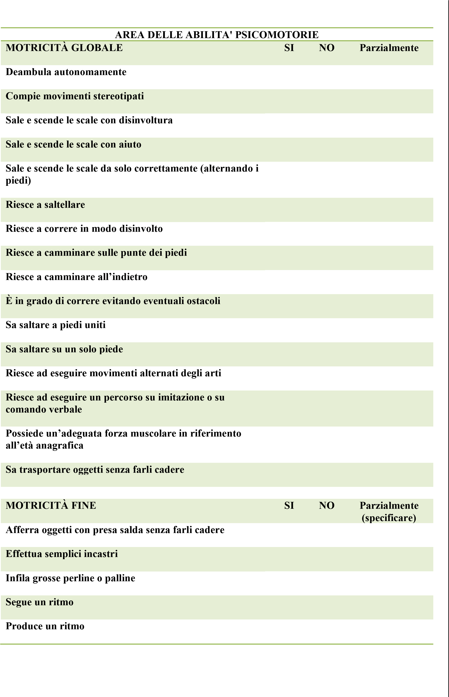

|  |  |  |  |
| --- | --- | --- | --- |
| **Ha una prensione corretta degli strumenti di scrittura** |  |  |  |
| **Realizza semplici forme graficamente** |  |  |  |
| **Riesce ad eseguire percorsi grafici** |  |  |  |
| **Ripassa linee rette, curve, miste** |  |  |  |
| **Riproduce graficamente immagini (albero, casa, …)** |  |  |  |
| **Colora rispettando i margini** |  |  |  |
| **Sa eseguire il contorno di una sagoma o della propria**  **mano** |  |  |  |
| **Sa eseguire semplici piegature**  **(es: piegare il foglio in due, in quattro parti)** |  |  |  |
| **Sa seguire una linea tratteggiata e/o punteggiata** |  |  |  |
| **Copia linee (curve, dritte, spezzate)** |  |  |  |
| **Copia figure geometriche** |  |  |  |
| **Copia numeri e lettere** |  |  |  |
| **Copia intere parole** |  |  |  |
| **Impugna e usa correttamente le forbici per ritagliare**  **semplici figure** |  |  |  |
| **Presenta una dominanza destra** |  |  |  |
| **sinistra** |  |  |  |
| **mista** |  |  |  |
|  |  |  |  |
| **SCHEMA CORPOREO** | **SI** | **NO** | **Parzialmente (specificare)** |
| **Sa identificare e denominare le parti del corpo in**  **qualsiasi situazione (su se stesso, su di un compagno, su di**  **un’immagine).** |  |  |  |
| **Sa ricomporre un puzzle della figura umana** |  |  |  |
| **Abbina capi d’abbigliamento alle parti del corpo** |  |  |  |
| **Imita posizioni osservate (immagini, adulti, compagni…)** |  |  |  |
| **Verbalizza le principali posizioni del corpo** |  |  |  |
| **Sa esprimere la funzione delle varie parti del corpo.** |  |  |  |

|  |  |  |  |
| --- | --- | --- | --- |
|  | | | |
| **ORIENTAMENTO SPAZIALE E TEMPORALE** | **SI** | **NO** | **Parzialmente (specificare)** |
| **Individua la funzione di un ambiente strutturato (cucina,**  **bagno, palestra…) anche se sconosciuto** |  |  |  |
| **Riconosce un ambiente conosciuto** |  |  |  |
| **Si muove con disinvoltura nell'ambiente scolastico** |  |  |  |
| **Sa localizzare ambienti** |  |  |  |
| **Sa localizzare oggetti** |  |  |  |
| **Individua la relazione spaziale sopra-sotto tra coppie di**  **oggetti** |  |  |  |
| **Individua la relazione spaziale alto-basso tra coppie di**  **oggetti** |  |  |  |
| **Individua la relazione spaziale dentro-fuori tra coppie di**  **oggetti** |  |  |  |
| **Individua la relazione spaziale aperto-chiuso tra coppie di**  **oggetti** |  |  |  |
| **Individua la relazione spaziale davanti-dietro tra coppie**  **di oggetti** |  |  |  |
| **Individua le relazioni spaziali descritte, tra coppie di**  **figure** |  |  |  |
| **Individua le varie relazioni spaziali tra gli elementi di un**  **immagine** |  |  |  |
| **Individua dx e sx su se stesso** |  |  |  |
| **Individua dx e sx in coppie di oggetti** |  |  |  |
| **Individua dx e sx tra gli elementi presenti in un'immagine** |  |  |  |
| **Riesce a riprodurre graficamente un'immagine**  **rispettando le relazioni spaziali tra gli oggetti** |  |  |  |
| **Riesce ad eseguire graficamente una serie di consegne**  **verbali (disegna un fungo sotto l'albero)** |  |  |  |

**Il bambino mostra di associare dati sensoriali al**

**trascorrere del tempo (suona la campana: è ora di**

**ricreazione, pranzo, ecc...)**

|  |
| --- |
| **Riesce ad eseguire movimenti lentamente e velocemente** |

**Riesce a mimare 3 azioni in sequenza relative ad esperienze di vita quotidiana**

|  |
| --- |
| **Riesce ad eseguire nella giusta sequenza una serie di**  **consegne verbali**  **(prendi il gesso, spezzalo, colora un foglio, strappalo)** |

**Riesce a riordinare in sequenza immagini relative ad**  **esperienze di vita quotidiana**

|  |
| --- |
| **Riesce ad individuare la relazione causa-effetto in coppie**  **di immagini** |

**Comprende il trascorrere del tempo vissuto e usa**

**correttamente i connettivi verbali di tipo temporale**

|  |
| --- |
| **Riesce a memorizzare e riprodurre un ritmo ascoltato** |

**Riesce a leggere un ritmo rappresentato graficamente**

|  |
| --- |
| **Riesce a rappresentare graficamente un semplice ritmo** |

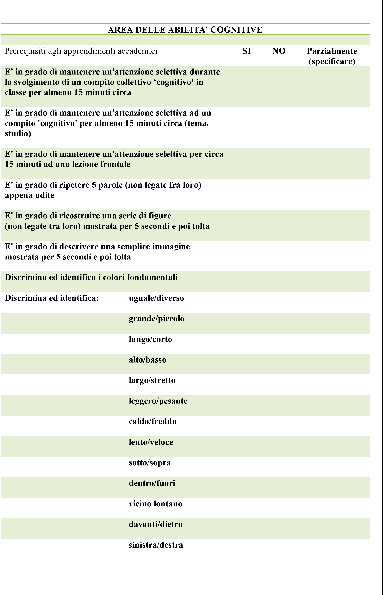

|  |
| --- |
| **in alto / in basso** |

**Sa dire quello che ha appena fatto**

|  |
| --- |
| **Sa dire quello che sta facendo** |

**Sa dire quello che farà**

|  |
| --- |
| **Sa ricostruire un avvenimento di vissuto personale** |

**Sa usare correttamente i termini: prima, adesso, dopo**

|  |
| --- |
| **Sa mettere in sequenza una serie d’immagini che**  **illustrano un evento** |

**Sa determinare la causa e l'effetto di un evento**

|  |
| --- |
| **Sa operare una seriazione in base ad attributi di contrasto**  **(dal più grande al più piccolo).** |

**Conosce il nome dei giorni della settimana e sa indicare:**

|  |
| --- |
| **che giorno è** |

**che giorno era ieri**

|  |
| --- |
| **che giorno sarà domani** |

**Conosce i nomi dei mesi dell'anno e li sa ripetere nella**  **corretta sequenza cronologica**

|  |
| --- |
| **Riconosce le stagioni nella corretta sequenza cronologica** |

**E’ capace di fare esperienza usando il proprio corpo**

|  |
| --- |
| **E’ capace di fare esperienza usando gli oggetti** |

**E’ capace di operare con modalità iconiche**

|  |
| --- |
| **E’ capace di operare con modalità simboliche** |

**E’ capace di fare previsioni**

|  |
| --- |
| **E’ capace di classificare** |

**E’ capace di seriare**

|  |
| --- |
| **E’ capace di ordinare** |

**E’ capace di operare**

|  |
| --- |
| **E’ capace di trasferire le competenze che possiede** |

|  |  |  |  |
| --- | --- | --- | --- |
| **AREA DELLE ABILITÀ LINGUISTICHE** | | |  |
|  | | |  |
| Comprensione del linguaggio | **SI** | **NO** | **Parzialmente (specificare)** |
| **Comprende messaggi gestuali** |  |  |  |
| **Comprende messaggi per immagini** |  |  |  |
| **Comprende messaggi simbolici** |  |  |  |
| **Comprende messaggi orali** |  |  |  |
| **Comprende messaggi scritti** |  |  |  |
| **E' in grado di eseguire ordini, consegne di complessità**  **crescente** |  |  |  |
| **una lista di commissioni** |  |  |  |
| **un itinerario da seguire** |  |  |  |
| **trasmettere un messaggio in un'altra classe** |  |  |  |
| **eseguire una serie di gesti richiesti** |  |  |  |
| **In una conversazione sa attendere, ascoltando, per**  **parlare a sua volta (capacità d’attenzione e comprensione)** |  |  |  |
| **Sa ripetere ciò che un altro ha detto procedendo alle**  **modificazioni dovute al cambio del locutore (ad es: dal discorso diretto a quello indiretto)** |  |  |  |
| **Quando non capisce è in grado di segnalarlo** |  |  |  |
| **Comprende le idee principali di un testo informativo**  **orale** |  |  |  |
| **Segue la trama di una storia, racconto, espressi**  **oralmente.** |  |  |  |
| **Riconosce all'ascolto le informazioni secondarie di un**  **racconto** |  |  |  |
|  |  |  |  |
| **LINGUAGGIO PARLATO** | **SI** | **NO** | **Parzialmente (specificare)** |
| **E’ in grado di pronunciare parole** |  |  |  |
| **E' in grado di pronunciare le parole in modo corretto e**  **comprensibile** |  |  |  |
| **Usa un tono di voce adeguato alla conversazione** |  |  |  |

|  |  |  |  |
| --- | --- | --- | --- |
|  | | | |
| **Sa denominare con il termine esatto gli oggetti di vita**  **quotidiana** |  |  |  |
| **Sa precisare ciò che non capisce ed indicare le**  **informazioni che desidera** |  |  |  |
| **Si esprime con frasi di più parole di senso compiuto** |  |  |  |
| **Riferisce un fatto, un'esperienza, o racconta una breve**  **storia in modo ordinato con l'uso di “e”, “poi”, “allora”,**  **“prima”** |  |  |  |
| **Fa uso esplicito e corretto di termini come:**  **perché, ma, se, quindi** |  |  |  |
| **Discrimina le reazioni di chi ascolta** |  |  |  |
| **Sa descrivere un oggetto o una persona in modo da**  **renderli riconoscibili agli altri** |  |  |  |
| **Sa raccontare un fatto esprimendo sentimenti e sensazioni**  **proprie** |  |  |  |
|  |  |  |  |
| **ABILITÀ DI LETTURA** | **SI** | **NO** | **Parzialmente (specificare)** |
| **Possiede tutte le abilità di lettura decifrativa** |  |  |  |
| **Legge con un tono di voce adeguato** |  |  |  |
| **Legge con espressione (dimostra di comprendere e**  **rispetta la punteggiatura)** |  |  |  |
| **Legge in silenzio** |  |  |  |
| **Individua le parole dì cui non conosce il significato** |  |  |  |
| **Riconosce parole della cui forma base conosce il**  **significato.** |  |  |  |
| **Tra due possibili significati di una parola sceglie quello**  **corretto per il contesto** |  |  |  |
| **Inferisce dal contesto il significato di una parola che non**  **conosce** |  |  |  |
| **Riconosce i fatti secondo specifici dettagli che dicono: chi,**  **dove, che cosa, quando e perché** |  |  |  |
| **Risponde a domande la cui risposta va copiata dal testo** |  |  |  |
| **Risponde a domande che richiedono di riferire con le**  **proprie parole** |  |  |  |

|  |  |  |  |
| --- | --- | --- | --- |
| **E' in grado di compiere una semplice inferenza** |  |  |  |
| **E' in grado di cogliere l'idea principale del discorso**  **discriminandola dalle informazioni di dettaglio o ripetute** |  |  |  |
| **E' in grado di mettere in ordine cronologico le sequenze**  **di una trama** |  |  |  |
| **E' in grado di attribuire qualità e caratteristiche a**  **personaggi ed ambienti** |  |  |  |
| **Riconosce i principali scopi della lettura e li utilizza per**  **tenersi informato** |  |  |  |
| **imparare cose nuove** |  |  |  |
| **divertirsi** |  |  |  |
| **trovare risposte, domande e perché** |  |  |  |
| **procurarsi informazioni utili** |  |  |  |
| **ABILITÀ DI SCRITTURA** | **SI** | **NO** | **Parzialmente (specificare)** |
| **Riesce a rispettare lo spazio grafico delimitato** |  |  |  |
| **La pressione della penna è adeguata** |  |  |  |
| **La pressione della penna è inadeguata** |  |  |  |
| **Scrive in stampato maiuscolo** |  |  |  |
| **Scrive in corsivo** |  |  |  |
| **Presenta un ordine grafico** |  |  |  |
| **Presenta scrittura speculare** |  |  |  |
| **Le forme delle lettere sono regolari** |  |  |  |
| **Presenta un disordine grafico** |  |  |  |
| **Presenta macrografia** |  |  |  |
| **Presenta micrografia** |  |  |  |
| **La velocità di scrittura e' in eccesso** |  |  |  |
| **Possiede tutte le abilità di scrittura strumentale** |  |  |  |
| **Scrive con grafia leggibile** |  |  |  |
| **Usa adeguatamente la punteggiatura essenziale** | | | |

**Commette errori di ortografia:**

|  |
| --- |
| **doppie** |

**digrammi**

|  |
| --- |
| **apostrofo** |

**verbo essere ed avere**

|  |
| --- |
| **suddivisione sillabe** |

**Scrive sotto dettatura**

|  |
| --- |
| **Copia dalla lavagna o da un cartellone** |

**Copia da un testo**

|  |
| --- |
| **Scrive semplici frasi di senso compiuto da solo** |

**Nella scrittura spontanea fa errori sistematici di**

|  |
| --- |
| **omissioni** |

**aggiunte**

|  |
| --- |
| **trasposizioni** |

**sostituzioni di vocali**

|  |
| --- |
| **sostituzioni di consonanti** |

**accenti**

|  |
| --- |
| **apostrofi** |

**Riferisce una propria esperienza**

|  |
| --- |
| **Nelle produzioni personali la descrizione è povera** |

**ricca**

|  |
| --- |
| **adeguata** |

**Rispetta la concordanza di genere e di numero**

|  |
| --- |
| **Usa correttamente il tempo ed il modo del verbo.** |

**Usa correttamente i pronomi**

|  |
| --- |
| **Usa correttamente i connettivi** |

**Scrive brevi testi**

|  |
| --- |
| **Conosce semplici classificazioni grammaticali di parole** |

**articoli**

|  |
| --- |
| **sostantivi** |

**verbi**

|  |
| --- |
| **aggettivi** |

|  |  |  |  |
| --- | --- | --- | --- |
| AREA DELLE ABILITÀ GRAFICO-PITTOGRAFICHE | | |  |
|  | **SI** | **NO** | **Parzialmente (specificare)** |
| **Si esprime con il disegno in modo stereotipato** |  |  |  |
| **Disegna arricchendo con elementi le figure che vuole**  **rappresentare** |  |  |  |
| **Ricopia disegni dai libri o dai compagni** |  |  |  |
| **Sa esprimere i contenuti delle sue esperienze con il**  **disegno** |  |  |  |
| **Nel disegno sa rispettare forme, grandezze, proporzioni**  **degli oggetti** |  |  |  |
| **Usa i colori in modo appropriato** |  |  |  |
| **Nella coloritura rispetta il contorno delle figure** |  |  |  |
| **Sa usare tutto il foglio a disposizione** |  |  |  |
| **Sa usare tecniche particolari:** |  |  |  |
| **matite colorate** |  |  |  |
| **pastelli a cera** |  |  |  |
| **tempere** |  |  |  |
| **Graffito** |  |  |  |
| **altro (specificare)** | | | |

# AREA DELLE ABILITÀ COGNITIVE LOGICO- MATEMATICHE

**Numero: comprende il significato dei numeri, i modi per rappresentarli, il valore posizionale dei numeri naturali e decimali; comprendere il significato delle operazioni; operare tra numeri mentalmente e per iscritto e con strumenti di calcolo; usare il ragionamento aritmetico e la modelizzazione numerica per risolvere i problemi tratti dal mondo reale o interni alla matematica.**

**Le Figure e lo Spazio: riconosce e descrive le principali figure piane, solide; determina lunghezze e volumi; usa la visualizzazione, il ragionamento spaziale e la modellizzazione geometrica per risolvere i problemi del mondo reale o interni alla matematica.**

**Le Relazioni: individua relazioni tra elementi e li rappresenta; mette in relazione; utilizza forme di rappresentazione; classifica e ordina in base a determinate proprietà e relazioni; usa le coordinate cartesiane, diagrammi e tabelle per rappresentare relazioni e funzioni. I dati e le previsioni: organizza, ricerca e formula domande.**

**Argomentare e congetturare: produrre congetture; verificare le congetture prodotte testandole; caratterizzare oggetti matematici mediante le proprietà di cui godono e confrontare tali caratterizzazioni con le loro definizioni, ricerca e raccoglie informazioni quantitative, organizza e rappresenta dati.**

**Risolvere e porsi problemi: riconosce e rappresenta situazioni problematiche; avvia e comunica strategie risolutive; risolve problemi posti da altri.**

|  |  |  |  |
| --- | --- | --- | --- |
|  | **SI** | **NO** | **Parzialmente (specificare)** |
| **Sa classificare per colore, forma, dimensione, funzione,**  **materiale** |  |  |  |
| **Sa eseguire semplici relazioni**  **(es: tappo/bottiglia, chiave/serratura, martello/chiodi)** |  |  |  |
| **Inserisce un elemento in una serie di grandezze** |  |  |  |
| **Sa classificare secondo due attributi**  **contemporaneamente (es: colore e grandezza)** |  |  |  |
| **Sa riconoscere l'appartenenza ad un insieme o classe** |  |  |  |
| **Conosce il significato ed utilizza opportunamente: i**  **quantificatori (di più, di meno, tutti, nessuno, qualche, ogni, tanto, quanto)** |  |  |  |
| **Il partitivo “ne”** |  |  |  |
| **I connettivi “e” ; “o” (vel e aut) ; “se”** |  |  |  |
| **Numera verbalmente in ordine crescente** |  |  |  |
| **Numera verbalmente in ordine decrescente** |  |  |  |
| **Dispone in ordine crescente delle quantità numeriche** |  |  |  |
| **Dispone in ordine decrescente delle quantità numeriche** |  |  |  |

**Conosce il nome dei numeri**

**Attribuisce correttamente il nome dei numeri**

**Conosce ed usa i simboli numerici**

# Riesce a scrivere i numeri

**Sa contare oggetti (coordina la sequenza verbale con**  **l’attività manuale)**

**Riconosce i simboli numerici grafici (cifre)**

**Riconosce e legge numeri a più cifre: decine**

**centinaia**

**migliaia**

**oltre**

**E' in grado di trovare i numeri mancanti in una serie**

**E' in grado di trovare il numero che viene prima e quello**  **che viene dopo uno dato**

**E' in grado di mettere in relazione numeri e quantità**

**Sa stabilire tra due o più quantità date la maggiore e la**  **minore**

**Riconosce ed usa correttamente i segni > < =**

# Compone e scompone le quantità (unità, decine, centinaia, migliaia)

**Comprende, operando con oggetti, il significato di**  **aggiungere**

# sottrarre

**Esegue addizioni e sottrazioni**

**Comprende il significato di moltiplicare**

**Dividere**

**Sa numerare per due, per tre, per cinque, ...**

**Esegue moltiplicazioni e divisioni per schieramenti o**  **raggruppamenti**

**Moltiplica e divide per 10, 100, 1000**

**Esegue le quattro operazioni in colonna**

**Esegue calcoli mentali**

**Sa usare correttamente i segni + - x:**

# Sa applicare una delle quattro operazioni precedenti per la soluzione di problemi concreti

**Sa applicare una delle quattro operazioni precedenti per**

**la soluzione di problemi espressi per iscritto**

**Sa riconoscere e leggere le frazioni**

**Sa riconoscere i simboli riferiti ai numeri decimali**

**Sa leggere i simboli di misura convenzionali**

**Sa fare semplici equivalenze**

# Sa riconoscere e denominare le principali figure geometriche

**Sa riconoscere nell’ambiente circostante le principali**  **figure geometriche**

|  |  |
| --- | --- |
| **Sa rappresentare iconicamente le princip geometriche.** | **ali figure** |
| **Sa riconoscere e disegnare** | **rette parallele** |
|  | **perpendicolari** |
| **Sa cosa si intende per** | **perimetro** |
|  | **area** |

**È in grado di calcolare l’area**

|  |  |  |  |
| --- | --- | --- | --- |
| **ASSE AFFETTIVO RELAZIONALE** | |  |  |
| **RAPPORTO CON I COMPAGNI DELLA CLASSE** | **SI** | **NO** | **Parzialmente (specificare)** |
| **Abbraccia e accarezza compagni** |  |  |  |
| **E' aggressivo nei confronti dei compagni** |  |  |  |
| **Ricerca la compagnia di bambini più grandi di lui** |  |  |  |
| **Ricerca la compagnia di bambini più piccoli di lui** |  |  |  |
| **Si isola** |  |  |  |
| **E' spesso di umore sereno** |  |  |  |
| **Saluta correttamente** |  |  |  |
| **Sorride se qualcuno si interessa a lui** |  |  |  |
| **Si avvicina con interesse ai compagni** |  |  |  |
| **Riesce a farsi comprendere usando il linguaggio non**  **verbale** |  |  |  |
| **Riesce a farsi comprendere usando il linguaggio verbale** |  |  |  |
| **Ripete azioni che hanno provocato il riso negli lui** |  |  |  |
| **Sembra non accorgersi dei compagni** |  |  |  |
| **Si limita ad osservare i compagni che giocano** |  |  |  |
| **Respinge i compagni che vogliono giocare con lui** |  |  |  |
| **Imita i giochi dei compagni** |  |  |  |
| **Tenta di partecipare ai giochi dei compagni** |  |  |  |
| **Gioca con gli altri, ma non prende l'iniziativa** |  |  |  |
| **Partecipa ad un gioco collettivo (es. girotondo)** |  |  |  |
| **Ha generalmente rapporti sereni con tutti i compagni** |  |  |  |
| **Ha rapporti privilegiati con alcuni compagni** |  |  |  |
| **Presta senza difficoltà le proprie cose** |  |  |  |

**Ha cura e rispetto per le cose proprie e degli altri**

**Non interrompe gli altri quando parlano ed aspetta il**  **proprio turno**

**Quando si arrabbia è in grado di esprimere (non**

**reprimendolo) il suo sentimento senza diventare aggressivo**

**In situazioni di conflitto con un compagno è aggressivo:**

**disponibile al confronto**

**Passivo**

**Rinunciatario**

# Evitante

**Supera i propri risentimenti personali e cerca di**  **ristabilire i rapporti interrotti**

**Accetta gli scherzi dei compagni senza offendersi**

**Comprende lo scherzo**

**Non accetta gli scherzi**

**Non accetta gli scherzi e si offende**

# Non accetta gli scherzi, si offende e si vendica

**Partecipa a scherzi banali, “prese in giro” verso i**  **compagni**

# Presta aiuto volentieri ad un compagno che glielo chiede

**Accetta l'aiuto dei compagni che glielo propongono**  **spontaneamente**

**Quando incontra difficoltà chiede egli stesso aiuto ai**  **compagni**

**Interviene, se necessario, in difesa di un compagno**

# Accetta le decisioni della maggioranza

**Prende le proprie decisioni in autonomia, senza dipendere**  **dai compagni più autorevoli o di maggiore prestigio.**

# Accetta le proprie responsabilità senza giustificarsi o scaricare le colpe sugli altri

**Chiede scusa quando ha arrecato danno o disturbo o fatto**  **un torto a qualcun altro**

|  |  |  |  |
| --- | --- | --- | --- |
| **Si complimenta con un compagno quando ve ne sono i**  **presupposti** |  |  |  |
|  |  |  |  |
|  |  |  |  |
| **RAPPORTI CON GLI INSEGNANTI** | **SI** | **NO** | **Parzialmente (specificare)** |
| **Abbraccia e accarezza gli adulti** |  |  |  |
| **Ricerca costantemente il contatto con le insegnanti** |  |  |  |
| **Ricerca ossessivamente il contatto fisico** |  |  |  |
| **Richiede l'attenzione dell'adulto su di sé** |  |  |  |
| **Ha generalmente rapporti di accettazione e di**  **disponibilità con tutti gli insegnanti** |  |  |  |
| **Risponde a richiami, consigli, suggerimenti correggendo**  **il proprio comportamento** |  |  |  |
| **Accetta interventi e giudizi negativi senza assumere**  **atteggiamenti provocatori, di rifiuto, di indifferenza o di rinuncia** |  |  |  |
| **Rimproverato ingiustamente, o quando ritiene di non**  **meritare osservazione fa notare e dice apertamente le proprie opinioni** |  |  |  |
| **È tranquillo di fronte ad estranei (es. supplenti)** |  |  |  |
| **Si confida con l’insegnante anche per problemi non**  **strettamente scolastici** |  |  |  |
| **Partecipa ad attività proposte dall'adulto** |  |  |  |
| **E' sensibile ad un atteggiamento di incoraggiamento da**  **parte dell'adulto** |  |  |  |
| **Predilige un'attività tranquilla** |  |  |  |
| **Predilige un'attività movimentata** |  |  |  |
| **Passa da un'attività all'altra senza portarne a termine**  **alcuna** |  |  |  |

|  |  |  |  |
| --- | --- | --- | --- |
|  | | | |
| Rapporto con se stesso, grado di autostima | **SI** | **NO** | **Parzialmente (specificare)** |
| **È in grado di valutare i propri comportamenti anche**  **quando sono negativi** |  |  |  |
| **È in grado di prevedere in modo realistico le possibilità di**  **riuscire nei diversi compiti che gli vengono presentati** |  |  |  |
| **Quando gli viene presentato un nuovo compito, lo**  **affronta mostrando un atteggiamento positivo** |  |  |  |
| **Di fronte ad una difficoltà in un compito, prima di**  **chiedere aiuto all’insegnante, cerca di risolvere**  **autonomamente il problema** |  |  |  |
| **Desidera che il proprio lavoro sia apprezzato dagli altri** |  |  |  |
| **Da valutazioni adeguate ai propri lavori e alle proprie**  **capacità** |  |  |  |
| **Tollera i propri fallimenti accettando anche il fatto di**  **poter sbagliare, di perdere o di non riuscire in una determinata cosa** |  |  |  |
| **Gli insuccessi e i fallimenti non gli provocano reazioni di**  **fuga o di autocommiserazione** |  |  |  |
|  |  |  |  |
| **ATTEGGIAMENTO NEI CONFRONTI DELLA SCUOLA** | **SI** | **NO** | **Parzialmente (specificare)** |
| **Dimostra di frequentare la scuola volentieri** |  |  |  |
|  |  |  |  |
| Comportamento dei compagni nei confronti dell’alunno | **SI** | **NO** | **Parzialmente (specificare)** |
| **I compagni hanno generalmente dei rapporti sereni con**  **l’alunno** |  |  |  |
| **I compagni gli parlano e non lo escludono dai discorsi** |  |  |  |
| **Lo ricercano come compagno nelle attività e nei giochi** |  |  |  |
| **Gli prestano volentieri le proprie cose** |  |  |  |
| **Gli chiedono aiuto** |  |  |  |
| **Lo aiutano se si trova in difficoltà** |  |  |  |
| **Intervengono in sua difesa quando è necessario, senza**  **però iperproteggerlo e scusarlo sempre** |  |  |  |
| **Ascoltano e tengono conto delle sue proposte** | | | |

**È rispettato e non è oggetto di aggressioni, fisiche o**  **verbali, da parte degli altri**

**Parlano con lui anche di argomenti non strettamente**  **scolastici**

|  |  |  |
| --- | --- | --- |
| **DOCENTI DEL CONSIGLIO DI CLASSE------SEZ.-------** | | |
| **COGNOME- NOME** | **FIRMA** | **DISCIPLINA** |
|  |  |  |
|  |  |  |
|  |  |  |
|  |  |  |
|  |  |  |
|  |  |  |
|  |  |  |
|  |  |  |
|  |  |  |
|  |  |  |
|  |  | **SOSTEGNO** |
|  |  |  |

|  |  |
| --- | --- |
| **GENITORI** (per presa visione) |  |
| **COGNOME**- **NOME** | **FIRMA** |
|  |  |
|  |  |

**Data.........................**

**Il Dirigente Scolastico**